niveau 2 | 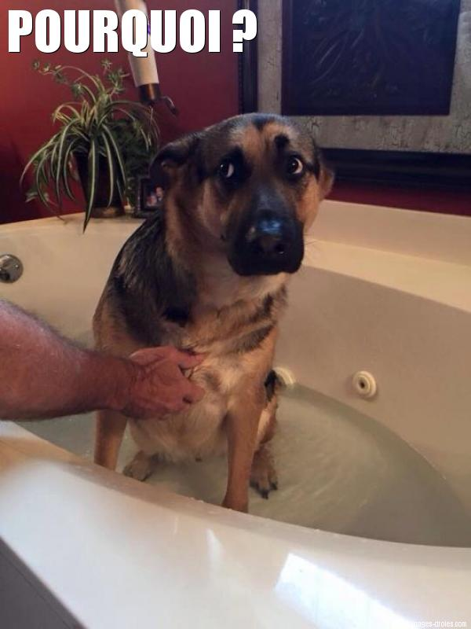 | exercices de français
pour le contrôle
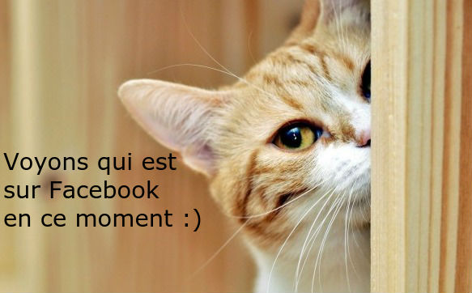
BON COURAGE!! (sg)
exercicesverbes3c
göra | se | vilja (ha) | komma | ta
je | je | je | je | je
tu | tu | tu | tu | tu
il/elle | il/elle | il/elle | il/elle | il/elle
on | on | on | on | on

tro | dricka | veta | sätta, lägga | känna till
je | je | je | je | je
tu | tu | tu | tu | tu
il/elle | il/elle | il/elle | il/elle | il/elle
on | on | on | on | on

läsa | sova | säga |  | skratta |  | kunna
je | je |  | je |  | je | je
tu | tu |  | tu |  | tu | tu
il/elle | il/elle |  | il/elle |  | il/elle | il/elle
on | on |  | on |  | on | on

gå ut | åka iväg | gå, må, åka, skall | måste
je | je | je | je | je
tu | tu | tu | tu | tu
il/elle | il/elle | il/elle | il/elle | il/elle
on | on | on | on | on

vad gör du? sover du?
nej, jag läser
vad läser du?
jag läser en bra bok
vad säger du?
jag säger att jag läser en bok
ok, jag förstår
vill du gå ut ikväll?
jag vet inte
tror du att du kan?
jag måste titta i min agenda, tar du min bok?
javisst, jag lägger boken på bordet
jag ser att jag skall till tandläkaren klockan 5 men därefter har jag tid
perfekt! känner du till den nya restaurangen mittemot bion?
ja, min syster säger att den är jättebra
vi dricker en kaffe hos mig sedan åker vi iväg till restaurangen
skall vi äta på restaurangen?
ja, självklart, sedan går vi ut på nattklubb
min syster kommer också
ja gärna, men min syster vill inte komma, hon sover
ok, vi ses klockan 6 hos dig, hej då
hej då

exercicesverbes3d
göra | se | vilja (ha) | komma | ta
nous | nous | nous | nous | nous
vous | vous | vous | vous | vous
ils | ils | ils | ils | ils

tro | dricka | veta | sätta, lägga | känna till
nous | nous | nous | nous | nous
vous | vous | vous | vous | vous
ils | ils | ils | ils | ils

läsa | sova | säga | skratta | kunna
nous | nous | nous | nous | nous
vous | vous | vous | vous | vous
ils | ils | ils | ils | ils

gå ut | åka iväg | gå, må, åka, skall | måste
nous | nous | nous | nous | nous
vous | vous | vous | vous | vous
ils | ils | ils | ils | ils

vad gör ni? sover ni?
nej, vi läser
vad läser ni?
vi läser en bra bok
vad säger ni?
vi säger att vi läser en bok
ok, vi förstår
vill ni gå ut ikväll?
vi vet inte
tror ni att ni kan?
vi måste titta i vår agenda, tar ni vår bok?
javisst, vi lägger boken på bordet
vi ser att vi skall till tandläkaren klockan 5 men därefter har vi tid
perfekt! känner ni till den nya restaurangen mittemot bion?
ja, vår syster säger att den är jättebra
vi dricker en kaffe hos oss sedan åker vi iväg till restaurangen
skall vi äta på restaurangen?
ja, självklart, sedan går vi ut på nattklubb
våra systrar kommer också
ja gärna, men vår syster vill inte komma, hon sover
ok, vi ses klockan 6 hos er, hej då
hej då

LES VERBES AU PRÉSENT
 | être=vara |  |  | avoir=ha |  |  | faire=göra |  |  | mettre=lägga
je |  |  | je |  |  | je |  |  | je
tu |  |  | tu |  |  | tu |  |  | tu
il |  |  | il |  |  | il |  |  | il
nous |  |  | nous |  |  | nous |  |  | nous
vous |  |  | vous |  |  | vous |  |  | vous
ils |  |  | ils |  |  | ils |  |  | ils

 | vouloir=vilja |  |  | savoir=veta |  |  | aller=gå |  |  | pouvoir=kunna
je |  |  | je |  |  | je |  |  | je
tu |  |  | tu |  |  | tu |  |  | tu
il |  |  | il |  |  | il |  |  | il
nous |  |  | nous |  |  | nous |  |  | nous
vous |  |  | vous |  |  | vous |  |  | vous
ils |  |  | ils |  |  | ils |  |  | ils

 | venir=komma |  |  | prendre=ta |  |  | voir=se |  |  | dire=säga
je |  |  | je |  |  | je |  |  | je
tu |  |  | tu |  |  | tu |  |  | tu
il |  |  | il |  |  | il |  |  | il
nous |  |  | nous |  |  | nous |  |  | nous
vous |  |  | vous |  |  | vous |  |  | vous
ils |  |  | ils |  |  | ils |  |  | ils
LES ADJECTIFS
1 | en god dag
2 | en dålig fransk bil
3 | en enkel liten övning
4 | ett vackert svenskt hus
5 | en konstig man
6 | en ny ful bil
7 | en rolig film
8 | en svart dag – två svarta dagar
9 | en blå och gul flagga
10 | fem omöjliga idéer (impossible – une idée)
11 | Räkna upp 10 adjektiv som placeras framför substantivet !

FRÅGEORD – LES PRONOMS INTERROGATIFS
1 | när | var | hur | varför | vem
2 | vilken, vilket | vad |  | hur dags | hur många

PHRASES COURANTES 1
vad
vad läser du ?
vad gör ni ?
vad tittar du på ?
vad tycker du om politik ?
vad tycker ni om i Sverige ?
vilket är ditt favoritämne ?
vilket är ert yrke ?
vilken är din favoritfärg ?
vilket är ditt favoritförnamn ?
vilket är ert namn ?
när åker ni ?
när kommer du ?
när arbetar han ?
hur dags lägger du dig ?
var bor ni ?
var går/ska du ?
var ligger Cannes ?
en varm ost- och skinkmacka, vad är det ?
när slutar du ?
vilken är din favoritfilm ?
vem är den skyldige ?
när är hon född ?
när dog han ?
vad tycker du inte om ?
vad tänker du på ?
hur är det möjligt ?
varifrån kommer du ?
jag kommer från Sverige
var är du född ?
jag är född i Eskilstuna
vilket är ditt födelsedatum ?
jag är född den 27 :e november 1966
hur ser du ut ?
jag har glasögon, jag har lockigt hår och jag är ganska lång
hur lång är du ?
jag är 1,88 meter
hur mycket väger du ?
jag väger 100 kilo
har du djur ?
nej, jag har inga djur
tycker du om djur ?
ja, jag älskar djur
har du syskon ?
nej, jag är enda barnet
vad gillar du i livet ?
jag gillar allt : Frankrike, läsning, resor, bio, matlagning, datorer
vad gillar du inte ?
jag avskyr folk som gnäller, jag är optimist
jag har ingen aning
röker du ?
nej, jag avskyr det
vilket är ditt civilstånd ? är du gift?
nej, jag är ogift
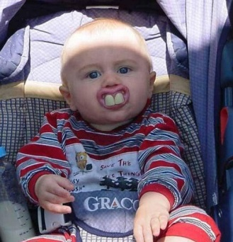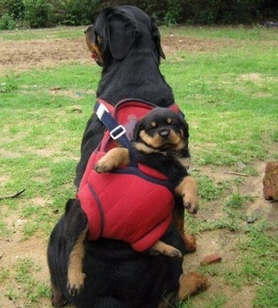
LES VERBES AU PRÉSENT
 | être=vara |  |  | avoir=ha |  |  | faire=göra |  |  | mettre=lägga
je |  |  | je |  |  | je |  |  | je
tu |  |  | tu |  |  | tu |  |  | tu
il |  |  | il |  |  | il |  |  | il
nous |  |  | nous |  |  | nous |  |  | nous
vous |  |  | vous |  |  | vous |  |  | vous
ils |  |  | ils |  |  | ils |  |  | ils

 | vouloir=vilja |  |  | savoir=veta |  |  | aller=gå |  |  | pouvoir=kunna
je |  |  | je |  |  | je |  |  | je
tu |  |  | tu |  |  | tu |  |  | tu
il |  |  | il |  |  | il |  |  | il
nous |  |  | nous |  |  | nous |  |  | nous
vous |  |  | vous |  |  | vous |  |  | vous
ils |  |  | ils |  |  | ils |  |  | ils

 | venir=komma |  |  | prendre=ta |  |  | voir=se |  |  | dire=säga
je |  |  | je |  |  | je |  |  | je
tu |  |  | tu |  |  | tu |  |  | tu
il |  |  | il |  |  | il |  |  | il
nous |  |  | nous |  |  | nous |  |  | nous
vous |  |  | vous |  |  | vous |  |  | vous
ils |  |  | ils |  |  | ils |  |  | ils

LES PRONOMS POSSESSIFS

 | vélo | m | din cykel |  |  | écoles | fpl | mina skolor
 | secrets | mpl | deras hemligheter |  |  | secret | m | vår hemlighet
 | poche | f | din ficka |  |  | frère | m | deras bror
 | lettre | f | hans brev |  |  | père | m | hennes pappa
 | lettres | fpl | våra brev |  |  | sœurs | fpl | mina systrar
 | dent | f | min tand |  |  | sœur | f | er syster
 | dents | fpl | dina tänder |  |  | montre | f | hennes klocka
 | travail | m | ert arbete |  |  | livres | mpl | hennes böcker

corrigé
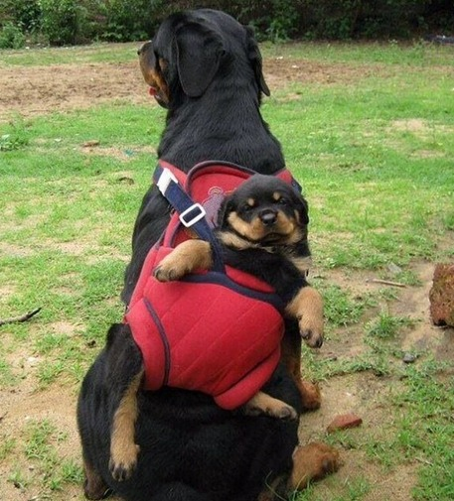

corrigé

exercicesverbes3a
göra | se | vilja (ha) | komma | ta
je fais | je vois | je veux | je viens | je prends
tu fais | tu vois | tu veux | tu viens | tu prends
il fait | il voit | il veut | il vient | il prend
on fait | on voit | on veut | on vient | on prend

tro | dricka | veta | sätta, lägga | känna till
je crois | je bois | je sais | je mets | je connais
tu crois | tu bois | tu sais | tu mets | tu connais
il croit | il boit | il sait | il met | il connaît
on croit | on boit | on sait | on met | on connaît

läsa | sova | säga | skratta | kunna
je lis | je dors | je dis | je ris | je peux
tu lis | tu dors | tu dis | tu ris | tu peux
il lit | il dort | il dit | il rit | il peut
on lit | on dort | on dit | on rit | on peut

gå ut | åka iväg | gå, må, åka, skall | måste
je sors | je pars | je vais | je dois
tu sors | tu pars | tu vas | tu dois
il sort | il part | il va | il doit
on sort | on part | on va | on doit

vad gör du? sover du? | qu’est-ce que tu fais? tu dors?
nej, jag läser | non, je lis.
vad läser du? | qu’est-ce que tu lis ?
jag läser en bra bok | je lis un bon livre
vad säger du? | qu’est-ce que tu dis?
jag säger att jag läser en bok | je dis que je lis un livre
ok, jag förstår | d’accord, je comprends
vill du gå ut ikväll? | tu veux sortir ce soir?
jag vet inte | je ne sais pas
tror du att du kan? | tu crois que tu peux?
jag måste titta i min agenda, tar du min bok? | je dois regarder dans mon agenda, tu prends mon livre?
javisst, jag lägger boken på bordet | bien sûr, je mets le livre sur la table
jag ser att jag skall till tandläkaren klockan 5 men därefter har jag tid | je vois que je vais chez le dentiste à cinq heures mais après j’ai le temps
perfekt! känner du till den nya restaurangen mittemot bion? | parfait! tu connais le nouveau restaurant en face du cinéma ?
ja, min syster säger att den är jättebra | oui, ma sœur dit qu’il est très bien
vi dricker en kaffe hos mig sedan åker vi iväg till restaurangen | on boit un café chez moi et ensuite on va/part au restaurant
skall vi äta på restaurangen? | on va manger au restaurant?
ja, självklart, sedan går vi ut på nattklubb | oui, bien sûr, ensuite on sort en boîte
min syster kommer också | ma sœur vient aussi
ja gärna, men min syster vill inte komma, hon sover | oui avec plaisir, mais ma sœur ne veut pas venir, elle dort
ok, vi ses klockan 6 hos dig, hej då | d’accord, on se voit à six heures chez toi, au revoir
hej då | au revoir

exercicesverbes3b
göra | se | vilja (ha) | komma | ta
nous faisons | nous voyons | nous voulons | nous venons | nous prenons
vous faites | vous voyez | vous voulez | vous venez | vous prenez
ils font | ils voient | ils veulent | ils viennent | ils prennent

tro | dricka | veta | sätta, lägga | känna till
nous croyons | nous buvons | nous savons | nous mettons | nous connaissons
vous croyez | vous buvez | vous savez | vous mettez | vous connaissez
ils croient | ils boivent | ils savent | ils mettent | ils connaissent

läsa | sova | säga | skratta | kunna
nous lisons | nous dormons | nous disons | nous rions | nous pouvons
vous lisez | vous dormez | vous dites | vous riez | vous pouvez
ils lisent | ils dorment | ils disent | ils rient | ils peuvent

gå ut | åka iväg | gå, må, åka, skall | måste
nous sortons | nous partons | nous allons | nous devons
vous sortez | vous partez | vous allez | vous devez
ils sortent | ils partent | ils vont | ils doivent

vad gör ni? sover ni? | qu’est-ce que vous faites? vous dormez?
nej, vi läser | non, nous lisons.
vad läser ni? | qu’est-ce que vous lisez ?
vi läser en bra bok | nous lisons un bon livre
vad säger ni? | qu’est-ce que vous dites?
vi säger att vi läser en bok | nous disons que nous lisons un livre
ok, vi förstår | d’accord, nous comprenons
vill ni gå ut ikväll? | vous voulez sortir ce soir?
vi vet inte | nous ne savons pas
tror ni att ni kan? | vous croyez que vous pouvez?
vi måste titta i vår agenda, tar ni vår bok? | nous devons regarder dans notre agenda, vous prenez notre livre?
javisst, vi lägger boken på bordet | bien sûr, nous mettons le livre sur la table
vi ser att vi skall till tandläkaren klockan 5 men därefter har vi tid | nous voyons que nous allons chez le dentiste à cinq heures mais après nous avons le temps
perfekt! känner ni till den nya restaurangen mittemot bion? | parfait! vous connaissez le nouveau restaurant en face du cinéma ?
ja, vår syster säger att den är jättebra | oui, notre sœur dit qu’il est très bien
vi dricker en kaffe hos oss sedan åker vi iväg till restaurangen | nous buvons un café chez nous et ensuite nous allons/partons au restaurant
skall vi äta på restaurangen? | nous allons manger au restaurant?
ja, självklart, sedan går vi ut på nattklubb | oui, bien sûr, ensuite nous sortons en boîte
våra systrar kommer också | nos sœurs viennent aussi
ja gärna, men vår syster vill inte komma, hon sover | oui avec plaisir, mais notre sœur ne veut pas venir, elle dort
ok, vi ses klockan 6 hos er, hej då | d’accord, on se voit (nous nous voyons) à six heures chez vous, au revoir
hej då | au revoir
LES VERBES AU PRÉSENT
 | être=vara |  |  | avoir=ha |  |  | faire=göra |  |  | mettre=lägga
je | suis |  | je | ai |  | je | fais |  | je | mets
tu | es |  | tu | as |  | tu | fais |  | tu | mets
il | est |  | il | a |  | il | fait |  | il | met
nous | sommes |  | nous | avons |  | nous | faisons |  | nous | mettons
vous | êtes |  | vous | avez |  | vous | faites |  | vous | mettez
ils | sont |  | ils | ont |  | ils | font |  | ils | mettent

 | vouloir=vilja |  |  | savoir=veta |  |  | aller=gå |  |  | pouvoir=kunna
je | veux |  | je | sais |  | je | vais |  | je | peux
tu | veux |  | tu | sais |  | tu | vas |  | tu | peux
il | veut |  | il | sait |  | il | va |  | il | peut
nous | voulons |  | nous | savons |  | nous | allons |  | nous | pouvons
vous | voulez |  | vous | savez |  | vous | allez |  | vous | pouvez
ils | veulent |  | ils | savent |  | ils | vont |  | ils | peuvent

 | venir=komma |  |  | prendre=ta |  |  | voir=se |  |  | dire=säga
je | viens |  | je | prends |  | je | vois |  | je | dis
tu | viens |  | tu | prends |  | tu | vois |  | tu | dis
il | vient |  | il | prend |  | il | voit |  | il | dit
nous | venons |  | nous | prenons |  | nous | voyons |  | nous | disons
vous | venez |  | vous | prenez |  | vous | voyez |  | vous | dites
ils | viennent |  | ils | prennent |  | ils | voient |  | ils | disent

LES ADJECTIFS

1 | en god dag | un bon jour
2 | en dålig fransk bil | une mauvaise voiture française
3 | en enkel liten övning | un petit exercice facile
4 | ett vackert svenskt hus | une belle /jolie maison suédoise
5 | en konstig man | un homme bizarre/étrange/drôle
6 | en ny ful bil | une nouvelle voiture moche / laide
7 | en rolig film | un film amusant/drôle/marrant
8 | en svart dag – två svarta dagar | un jour noir – deux jours noirs
9 | en blå och gul flagga | un drapeau bleu et jaune
10 | fem omöjliga idéer (impossible – une idée) | cinq idées impossibles
11 | Räkna upp 10 adjektiv som placeras framför substantivet ! | bon, bonne, mauvais, jeune, vieux, vieille, beau, belle, joli, nouveau, nouvelle, grand, petit, gros, long

PHRASES COURANTES 1

vad | qu’est-ce que
vad läser du ? | qu’est-ce que tu lis ?
vad gör ni ? | qu’est-ce que vous faites ?
vad tittar du på ? | qu’est-ce que tu regardes ?
vad tycker du om politik ? | qu’est-ce que tu penses de la politique ?
vad tycker ni om i Sverige ? | qu’est-ce que vous aimez en Suède ?
vilket är ditt favoritämne ? | quelle est ta matière préférée ?
vilket är ert yrke ? | quelle est votre profession ?
vilken är din favoritfärg ? | quelle est ta couleur préférée ?
vilket är ditt favoritförnamn ? | quel est ton prénom favori ?
vilket är ert namn ? | quel est votre nom ?
när åker ni ? | quand partez-vous ?
när kommer du ? | quand viens-tu ?
när arbetar han ? | quand travaille-t-il ?
hur dags lägger du dig ? | à quelle heure est-ce que tu te couches ?
var bor ni ? | où habitez-vous ?
var går/ska du ? | où vas-tu ?
var ligger Cannes ? | où se trouve Cannes ?
en varm ost- och skinkmacka, vad är det ? | un croque-monsieur, qu’est-ce que c’est ?
när slutar du ? | quand est-ce que tu finis ?
vilken är din favoritfilm ? | quel est ton film préféré ?
vem är den skyldige ? | qui est le coupable ?
när är hon född ? | quand est-elle née ?
när dog han ? | quand est-il mort ?
vad tycker du inte om ? | qu’est-ce que tu n’aimes pas ?
vad tänker du på ? | à quoi penses-tu ?
hur är det möjligt ? | comment est-ce possible ?
varifrån kommer du ? | d’où viens-tu ?
jag kommer från Sverige | je viens de suède
var är du född ? | où es-tu né ?
jag är född i Eskilstuna | je suis né à Eskilstuna
vilket är ditt födelsedatum ? | quelle est ta date de naissance ?
jag är född den 27 :e november 1966 | je suis né le 27 novembre 1966
hur ser du ut ? | tu es comment ?
jag har glasögon, jag har lockigt hår och jag är ganska lång | j’ai des lunettes, j’ai des cheveux frisés et je suis assez grand
hur lång är du ? | tu mesures combien ?
jag är 1,88 meter | je mesure 1 mètre 88
hur mycket väger du ? | tu pèses combien ?
jag väger 100 kilo | je pèse 100 kilos
har du djur ? | tu as des animaux ?
nej, jag har inga djur | non, je n’ai pas d’animaux
tycker du om djur ? | tu aimes les animaux ?
ja, jag älskar djur | oui, j’adore les animaux
har du syskon ? | tu as des frères et soeurs ?
nej, jag är enda barnet | non, je suis fils unique
vad gillar du i livet ? | qu’est-ce que tu aimes dans la vie ?
jag gillar allt : Frankrike, läsning, resor, bio, matlagning, datorer | j’aime tout : la France, la lecture, les voyages, le cinéma, la cuisine, l’informatique
vad gillar du inte ? | qu’est-ce que tu n’aimes pas ?
jag avskyr folk som gnäller, jag är optimist | je déteste les gens qui râlent, je suis optimiste
jag har ingen aning | je n’ai aucune idée
röker du ? | tu fumes ?
nej, jag avskyr det | non, j’ai horreur de ça
vilket är ditt civilstånd ? är du gift? | quel est ton état civil ? tu es marié ?
nej, jag är ogift | non, je suis célibataire
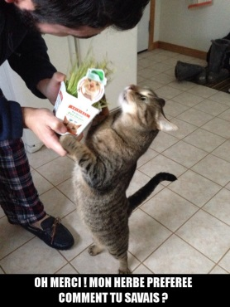
LES ADJECTIFS

1 | en god dag | un bon jour
2 | en dålig fransk bil | une mauvaise voiture française
3 | en enkel liten övning | un petit exercice facile
4 | ett vackert svenskt hus | une belle /jolie maison suédoise
5 | en konstig man | un homme bizarre/étrange/drôle
6 | en ny ful bil | une nouvelle voiture moche / laide
7 | en rolig film | un film amusant/drôle/marrant
8 | en svart dag – två svarta dagar | un jour noir – deux jours noirs
9 | en blå och gul flagga | un drapeau bleu et jaune
10 | fem omöjliga idéer (impossible – une idée) | cinq idées impossibles
11 | Räkna upp 10 adjektiv som placeras framför substantivet ! | bon, bonne, mauvais, jeune, vieux, vieille, beau, belle, joli, nouveau, nouvelle, grand, petit, gros, long

FRÅGEORD – LES PRONOMS INTERROGATIFS
1 | när | var | hur | varför | vem
 | quand | où | comment | pourquoi | qui
2 | vilken, vilket | vad |  | hur dags | hur många
 | quel, quelle | qu’est-ce que /que/quoi |  | à quelle heure | combien (de)
PHRASES COURANTES 1

vad | qu’est-ce que
vad läser du ? | qu’est-ce que tu lis ?
vad gör ni ? | qu’est-ce que vous faites ?
vad tittar du på ? | qu’est-ce que tu regardes ?
vad tycker du om politik ? | qu’est-ce que tu penses de la politique ?
vad tycker ni om i Sverige ? | qu’est-ce que vous aimez en Suède ?
vilket är ditt favoritämne ? | quelle est ta matière préférée ?
vilket är ert yrke ? | quelle est votre profession ?
vilken är din favoritfärg ? | quelle est ta couleur préférée ?
vilket är ditt favoritförnamn ? | quel est ton prénom favori ?
vilket är ert namn ? | quel est votre nom ?
när åker ni ? | quand partez-vous ?
när kommer du ? | quand viens-tu ?
när arbetar han ? | quand travaille-t-il ?
hur dags lägger du dig ? | à quelle heure est-ce que tu te couches ?
var bor ni ? | où habitez-vous ?
var går/ska du ? | où vas-tu ?
var ligger Cannes ? | où se trouve Cannes ?
en varm ost- och skinkmacka, vad är det ? | un croque-monsieur, qu’est-ce que c’est ?
när slutar du ? | quand est-ce que tu finis ?
vilken är din favoritfilm ? | quel est ton film préféré ?
vem är den skyldige ? | qui est le coupable ?
när är hon född ? | quand est-elle née ?
när dog han ? | quand est-il mort ?
vad tycker du inte om ? | qu’est-ce que tu n’aimes pas ?
vad tänker du på ? | à quoi penses-tu ?
hur är det möjligt ? | comment est-ce possible ?
varifrån kommer du ? | d’où viens-tu ?
jag kommer från Sverige | je viens de suède
var är du född ? | où es-tu né ?
jag är född i Eskilstuna | je suis né à Eskilstuna
vilket är ditt födelsedatum ? | quelle est ta date de naissance ?
jag är född den 27 :e november 1966 | je suis né le 27 novembre 1966
hur ser du ut ? | tu es comment ?
jag har glasögon, jag har lockigt hår och jag är ganska lång | j’ai des lunettes, j’ai des cheveux frisés et je suis assez grand
hur lång är du ? | tu mesures combien ?
jag är 1,88 meter | je mesure 1 mètre 88
hur mycket väger du ? | tu pèses combien ?
jag väger 100 kilo | je pèse 100 kilos
har du djur ? | tu as des animaux ?
nej, jag har inga djur | non, je n’ai pas d’animaux
tycker du om djur ? | tu aimes les animaux ?
ja, jag älskar djur | oui, j’adore les animaux
har du syskon ? | tu as des frères et soeurs ?
nej, jag är enda barnet | non, je suis fils unique
vad gillar du i livet ? | qu’est-ce que tu aimes dans la vie ?
jag gillar allt : Frankrike, läsning, resor, bio, matlagning, datorer | j’aime tout : la France, la lecture, les voyages, le cinéma, la cuisine, l’informatique
vad gillar du inte ? | qu’est-ce que tu n’aimes pas ?
jag avskyr folk som gnäller, jag är optimist | je déteste les gens qui râlent, je suis optimiste
jag har ingen aning | je n’ai aucune idée
röker du ? | tu fumes ?
nej, jag avskyr det | non, j’ai horreur de ça
vilket är ditt civilstånd ? är du gift? | quel est ton état civil ? tu es marié ?
nej, jag är ogift | non, je suis célibataire

LES VERBES AU PRÉSENT
 | être=vara |  |  | avoir=ha |  |  | faire=göra |  |  | mettre=lägga
je | suis |  | je | ai |  | je | fais |  | je | mets
tu | es |  | tu | as |  | tu | fais |  | tu | mets
il | est |  | il | a |  | il | fait |  | il | met
nous | sommes |  | nous | avons |  | nous | faisons |  | nous | mettons
vous | êtes |  | vous | avez |  | vous | faites |  | vous | mettez
ils | sont |  | ils | ont |  | ils | font |  | ils | mettent

 | vouloir=vilja |  |  | savoir=veta |  |  | aller=gå |  |  | pouvoir=kunna
je | veux |  | je | sais |  | je | vais |  | je | peux
tu | veux |  | tu | sais |  | tu | vas |  | tu | peux
il | veut |  | il | sait |  | il | va |  | il | peut
nous | voulons |  | nous | savons |  | nous | allons |  | nous | pouvons
vous | voulez |  | vous | savez |  | vous | allez |  | vous | pouvez
ils | veulent |  | ils | savent |  | ils | vont |  | ils | peuvent

 | venir=komma |  |  | prendre=ta |  |  | voir=se |  |  | dire=säga
je | viens |  | je | prends |  | je | vois |  | je | dis
tu | viens |  | tu | prends |  | tu | vois |  | tu | dis
il | vient |  | il | prend |  | il | voit |  | il | dit
nous | venons |  | nous | prenons |  | nous | voyons |  | nous | disons
vous | venez |  | vous | prenez |  | vous | voyez |  | vous | dites
ils | viennent |  | ils | prennent |  | ils | voient |  | ils | disent

LES PRONOMS POSSESSIFS

singulier – ental |  |  |  | pluriel - flertal
 | masculin | féminin |  |  | masculin+féminin
min, mitt | mon | ma |  | mina | mes
din, ditt | ton | ta |  | dina | tes
hans, hennes, sin, sitt | son | sa |  | hans, hennes, sina | ses
vår, vårt | notre | notre |  | våra | nos
er, ert | votre | votre |  | era | vos
deras | leur | leur |  | deras | leurs

ton | vélo | m | din cykel |  | mes | écoles | fpl | mina skolor
leurs | secrets | mpl | deras hemligheter |  | notre | secret | m | vår hemlighet
ta | poche | f | din ficka |  | leur | frère | m | deras bror
sa | lettre | f | hans brev |  | son | père | m | hennes pappa
nos | lettres | fpl | våra brev |  | mes | sœurs | fpl | mina systrar
ma | dent | f | min tand |  | votre | sœur | f | er syster
tes | dents | fpl | dina tänder |  | sa | montre | f | hennes klocka
votre | travail | m | ert arbete |  | ses | livres | mpl | hennes böcker

